МУНИЦИПАЛЬНЫЙ ЭТАП
ВСЕРОССИЙСКОЙ ОЛИМПИАДЫ ШКОЛЬНИКОВ 2024/25 УЧЕБНОГО ГОДА
ПО ОСНОВАМ БЕЗОПАСНОСТИ И ЗАЩИТЫ РОДИНЫ
Вторая возрастная группа (9 класс)
Шифр участника

Задание 1.
Алгоритм действии по остановке наружного кровотечения.
- При выявлении продолжающегося наружного кровотечения, его временную остановку можно провести прямым давлением на рану.
2. Если прямое давление на рану невозможно, опасно или неэффективно (инородное тело в ране, открытый перелом с выступающими в рану костными отломками), проводится наложение _________________________________ (в том числе с фиксацией инородного тела) и/или ______________________________________________________.
3. Если кровотечение остановлено прямым давлением на рану, проводится наложение ___________________________________________________________.
4. При обширном повреждении конечности, отрыве конечности, если кровотечение не останавливается при прямом давлении на рану и/или давящая повязка неэффективна, то проводится _______________________________________________.
Оценочные баллы: максимальный – 8 баллов; фактический - ____ баллов
Подписи членов жюри _______________________________________________
Задание 2.
Витамин | Значение для организма | Водорастворимый | Жирорастворимый
 | Способствует синтезу нейромедиаторов, регулирует метаболизм в нейронах
 | Предотвращает дегенеративные процессы в опорно-двигательном аппарате, участвует в синтезе белков, антиоксидант, который помогает защитить клетки от повреждений свободными радикалами
 | Обеспечивает правильное световосприятие, принимает участие в регуляции регенеративных процессов кожи, предотвращает атипичное деление клеток.
 | Помогает организму усваивать кальций и фосфор, предотвращает рахит
 | Поддерживает функции печени, участвует в образовании эритроцитов, способствует свертыванию крови
Оценочные баллы: максимальный – 5 баллов; фактический - ____ баллов
Подписи членов жюри _______________________________________________
Задание 3.
__________________________________________________________________________
__________________________________________________________________________
__________________________________________________________________________
__________________________________________________________________________
__________________________________________________________________________
__________________________________________________________________________
__________________________________________________________________________
__________________________________________________________________________
__________________________________________________________________________
__________________________________________________________________________
__________________________________________________________________________
__________________________________________________________________________
__________________________________________________________________________
__________________________________________________________________________
__________________________________________________________________________
__________________________________________________________________________
__________________________________________________________________________
__________________________________________________________________________
__________________________________________________________________________
__________________________________________________________________________
__________________________________________________________________________
__________________________________________________________________________
__________________________________________________________________________
__________________________________________________________________________

Оценочные баллы: максимальный – 12 баллов; фактический - ____ баллов
Подписи членов жюри _______________________________________________

Задание 4.
Дорожные знаки | Название или значение знака | Группа, к которой относится знак
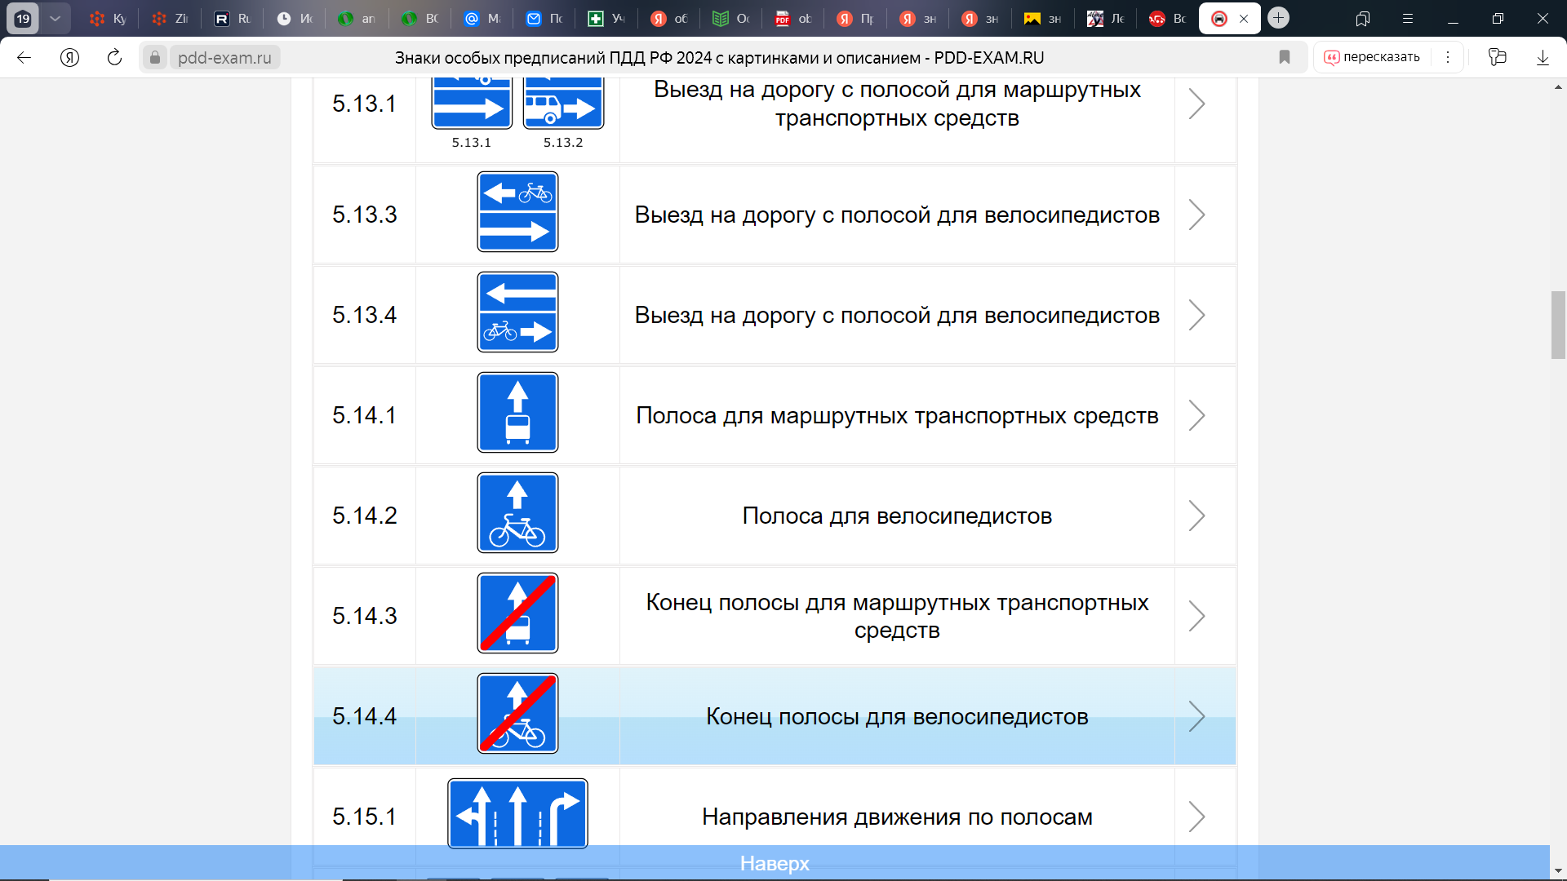
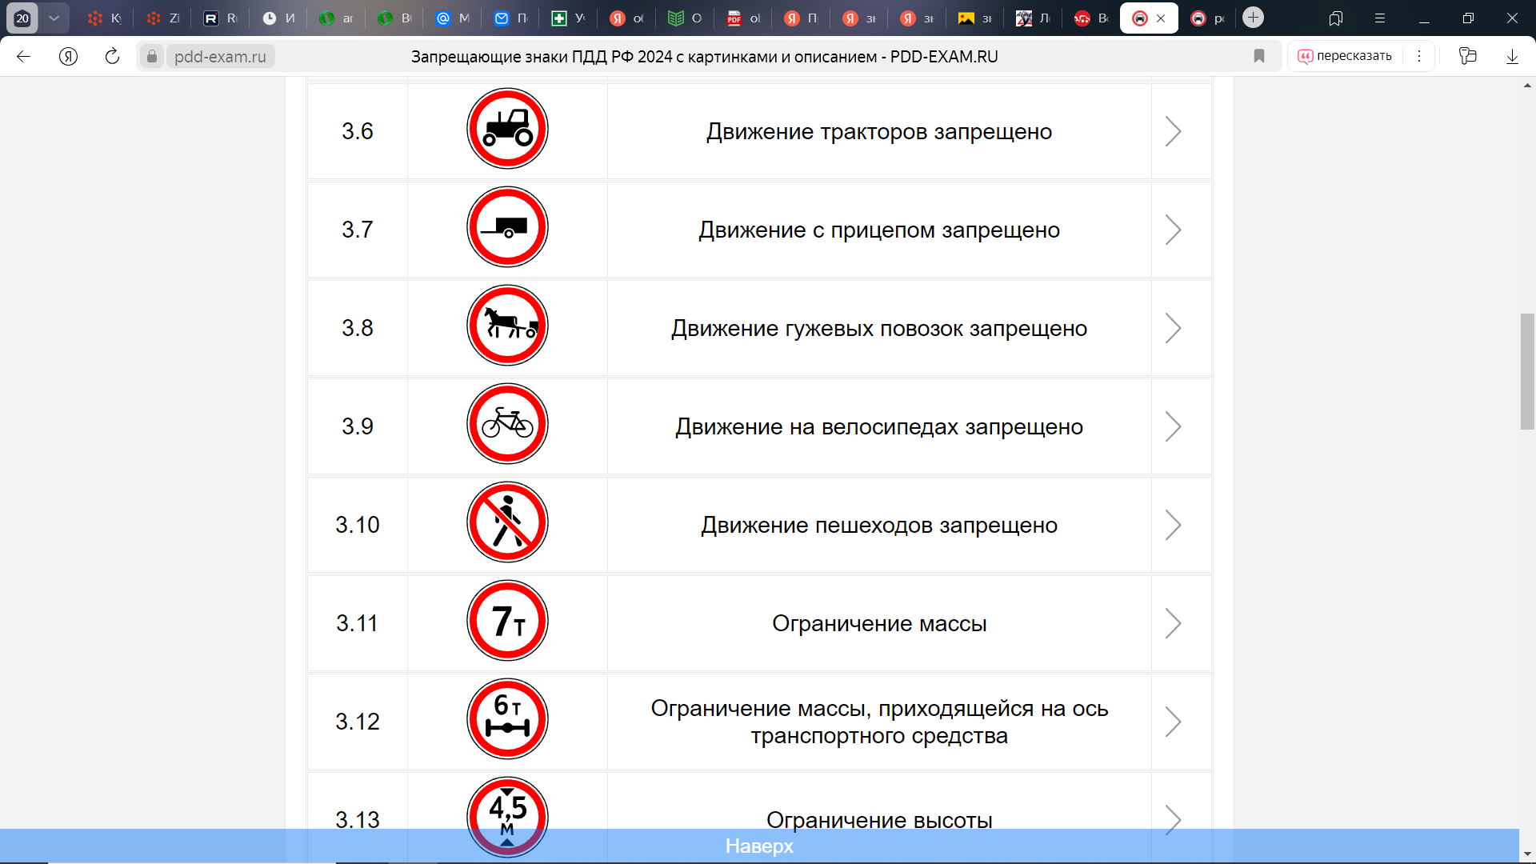
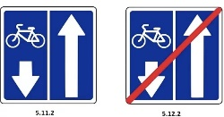
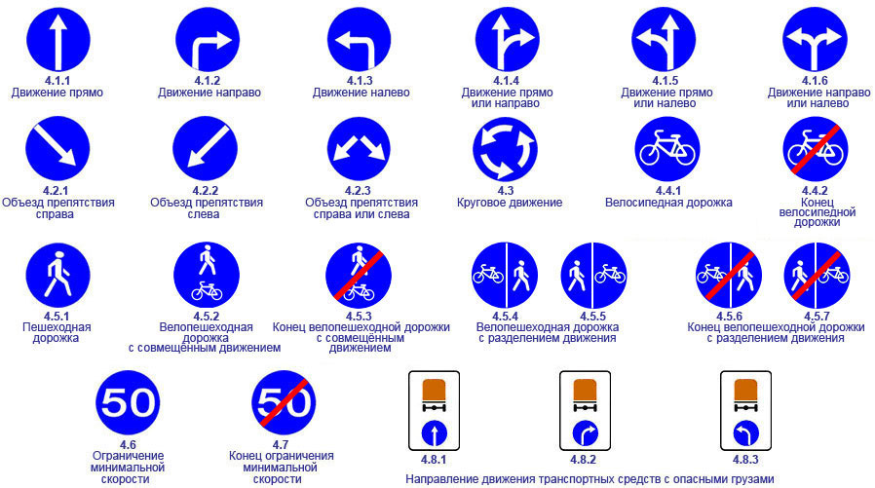


Оценочные баллы: максимальный – 10 баллов; фактический - ____ баллов
Подписи членов жюри _______________________________________________
Задание 5.
Опасные геологические явления и процессы | Описание
 | Слабое колебание земной поверхности, вызываемое дрожанием стенок магмопроводящих каналов при движении магмы в процессе подготовки или в момент вулканического извержения.
 | Отрыв и падение больших масс горных пород на крутых и обрывистых склонах гор, речных долин и морских побережий, происходящие главным образом за счет ослабления связности горных пород под влиянием процессов выветривания, деятельности поверхностных и подземных вод.
 | Период активной деятельности вулкана, когда он выбрасывает на земную поверхность раскаленные или горячие твердые, жидкие и газообразные вулканические продукты и изливает лаву.
 | Смещение масс горных пород по склону под воздействием собственного веса и дополнительной нагрузки вследствие подмыва склона, переувлажнения, сейсмических толчков и иных процессов.
Оценочные баллы: максимальный – 8 баллов; фактический - ____ баллов
Подписи членов жюри _______________________________________________
Задание 6.
Сигнальный цвет | Значение | Цвет, контрастный сигнальному | Цвет графического символа
Красный | Запрещение
Синий | Предписание
Желтый | Предупреждение
Зеленый | Безопасное состояние
Красный | Пожарное оборудование
Оценочные баллы: максимальный – 10 баллов; фактический - ____ баллов
Подписи членов жюри _______________________________________________
Задание 7.
Понятие | Значение понятия
 | временное прекращение обработки персональных данных (за исключением случаев, если обработка необходима для уточнения персональных данных)
 | действия, в результате которых становится невозможным без использования дополнительной информации определить принадлежность персональных данных конкретному субъекту персональных данных
 | действия, в результате которых становится невозможным восстановить содержание персональных данных в информационной системе персональных данных и (или) в результате которых уничтожаются материальные носители персональных данных
 | действия, направленные на раскрытие персональных данных неопределенному кругу лиц
 | передача персональных данных на территорию иностранного государства органу власти иностранного государства, иностранному физическому лицу или иностранному юридическому лицу
 | действия, направленные на раскрытие персональных данных определенному лицу или определенному кругу лиц
Оценочные баллы: максимальный – 7 баллов; фактический - ____ баллов
Подписи членов жюри _______________________________________________

МОДУЛЬ 2.
Номер тестового задания | Ответ | Балл  (столбец не заполняется участником) | Номер тестового задания | Ответ | Балл  (столбец не заполняется участником)
1 |  |  | 16
2 |  |  | 17
3 |  |  | 18
4 |  |  | 19
5 |  |  | 20
6 |  |  | 21
7 |  |  | 22
8 |  |  | 23
9 |  |  | 24
10 |  |  | 25
11 |  |  | 26
12 |  |  | 27
13 |  |  | 28
14 |  |  | 29
15 |  |  | 30

ИТОГО ЗА ТЕОРЕТИЧЕСКИЙ ТУР
максимальный - 100 баллов; фактический – _______ баллов
Подписи членов жюри___________________________________________________________

